**SENAI_HROADS_TARDE**

Documentação Projeto 1ª Sprint

Sumário

1. Resumo 3

2. Descrição do projeto 3

3. Modelagem de Dados 3

Modelo Conceitual 3

Modelo Lógico 3

Modelo Físico 3

Cronograma 3

# Resumo

Documentação feita com intuito de colocar em pratica os conhecimentos adquiridos a respeito de banco de dados, SQL Server e Microsoft SQL Server Management Studio 18. Projeto, em questões como criação de banco de dados

# Descrição do projeto

O projeto que foi nos dado em temática em RPG com a criação de personagens classes e habilidades limitadas, tivemos de planejar todo banco de dados a ser modelado, e assim foi feito o Trello com nossas tarefas para construção e execução do projeto, Inicialmente criamos o Modelo Conceitual para Visualizar melhor as relações entre as entidades de forma um pouco abstrata, posteriormente criamos a modelo Lógico onde colocamos as relações de forma mais concreta, com suas identificações primarias, secundárias e seus atributos, por fim antes de irmos para o Banco de dados em si, finalizamos o modelo Físico em uma tabela no Excel, com todas as informações que levantamos dos modelos anteriores e adicionamos informações aos atributos.

Dentro do SQL Server e Microsoft SQL Server Management Studio 18 começamos com DDL (Data Definition Language) onde criamos o Banco de dados e tabelas, dentro das tabelas colocamos todas Informações (identificadores e atributos) e como estão dispostos (VARCHAR, INT e etc.…).

Já no DML (Data Manipulation Language) foi onde atribuímos informações as Tabelas criadas, adicionamos informações em seus atributos já definidos.

Por fim no DQL (Data Query Language) onde consultamos as Tabelas feitas no Banco de dados de forma que definimos o que gostaríamos de ver e como ver.

# Modelagem de Dados

A modelagem de dados é a criação de um modelo que explique as características de funcionamento e comportamento de um software a partir do qual ele será criado, facilitando seu entendimento e seu projeto, através das características principais que evitarão erros de programação, projeto e funcionamento. Nesse projeto ela foi feita em modelos Físico, Logico e Conceitual. E executada em banco de dados.

## 

## Modelo Conceitual

O modelo conceitual foi feito para que possamos visualizar melhor as relações entre as entidades de forma mais abstrata, se tratando de uma representação semântica para modelagem posterior do banco de dados.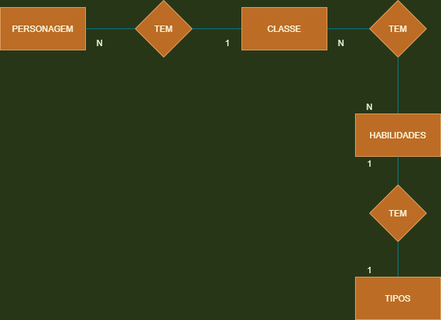

## 

## Modelo Lógico

Já o modelo Lógico onde colocamos o que teremos nas tabelas, nos dá uma visão mais completa do modelo a ser passado para o banco de dados, graças a suas Id’s(identificações) primarias e referenciais e seus atributos.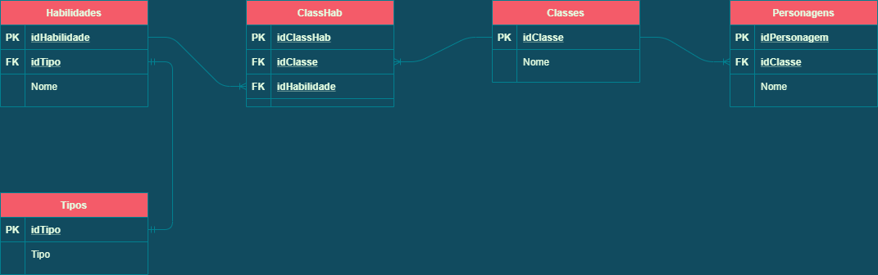

## 

## Modelo Físico

Por fim o Modelo Físico é onde tomamos base do modelo Lógico onde adicionamos Informações nos dada no projeto aos atributos já definidos previamente.

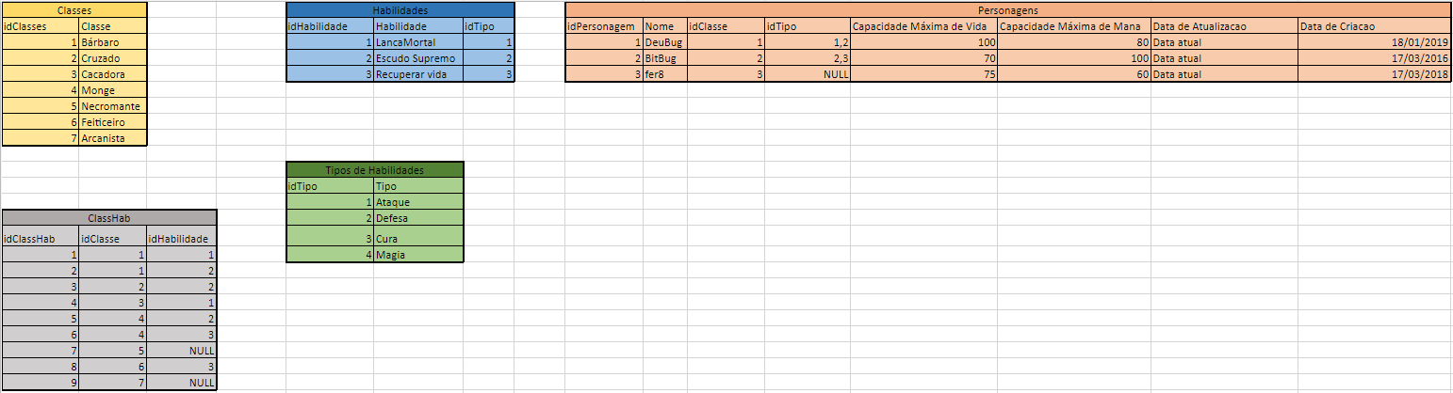

## Cronograma

|  |  |  |  |  |  |
| --- | --- | --- | --- | --- | --- |
|  | Dia 1 | Dia 2 | Dia 3 | Dia 4 | Dia 5 |
| Modelo Conceitual | X |  |  |  |  |
| Modelo Lógico | X |  |  |  |  |
| Modelo Físico | X |  |  |  |  |
| DDL |  | X |  |  |  |
| DML |  | X |  |  |  |
| DQL |  | X |  |  |  |
| Trello |  | X |  |  |  |
| Documentação |  | X |  |  |  |